Министерство науки и высшего образования Российской Федерации

Федеральное государственное бюджетное образовательное учреждение высшего образования

«Рязанский государственный радиотехнический

университет имени В.Ф. Уткина»

Кафедра «ЭВМ»

Отчет о практической работе №2

«Изучение справочно-правовых систем»

по дисциплине

«Основы научных исследований»

Выполнили:

Студенты группы 045

Вашкулатов Н.А.

Анохин В.А.

Проверили:

доц. каф. ЭВМ Оборина Т.А.

ст.пр.каф. ЭВМ Вьюгина А.А.

**Цель работы**: получение начальных знаний и практических навыков работы с справочно-правовыми системами, свободно доступных в сети интернет.

**Ход работы**

**Задание 1.** Найдите статью трудового кодекса об оплате труда в ночное время (рисунок 1).

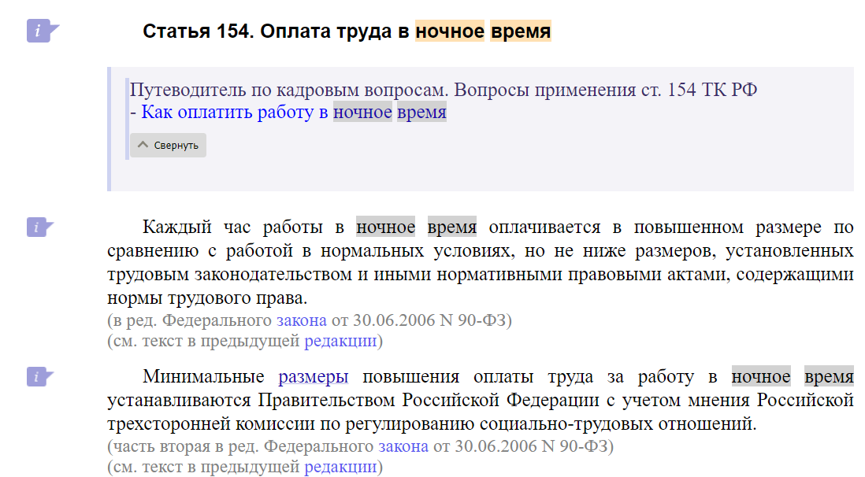

Рисунок 1 – Статья об оплате труда

**Задание 2.** Найдите федеральный закон "Об обязательном социальном страховании от несчастных случаев на производстве и профессиональных заболеваний (рисунок 2)

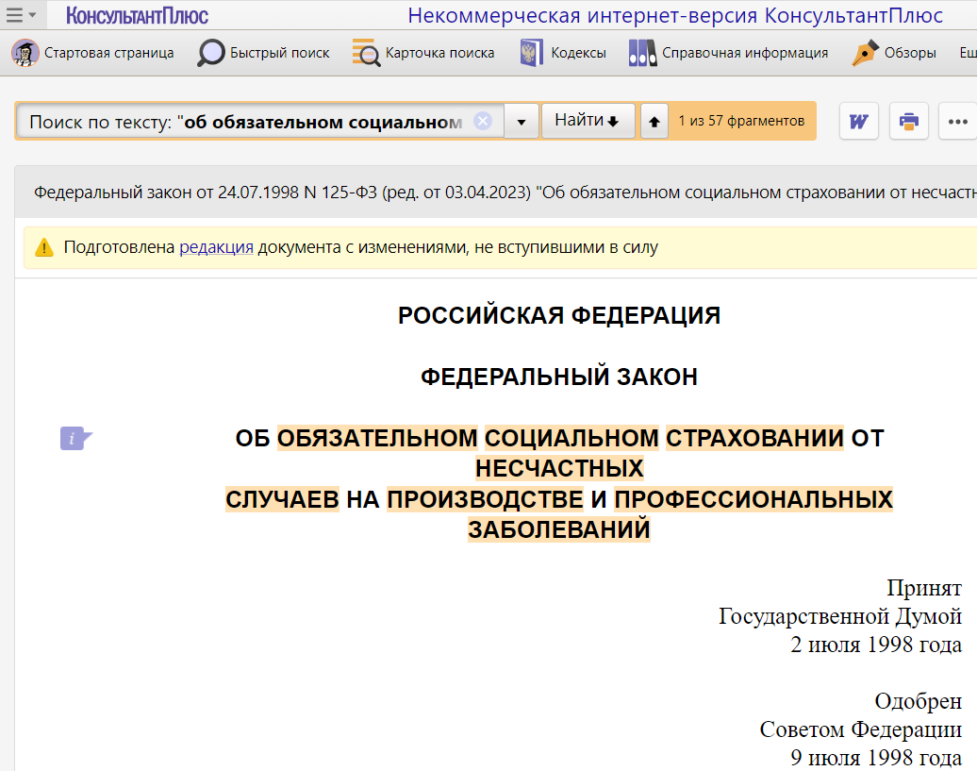

Рисунок 2 – Федеральный закон

**Задание 3.** Найдите постановление Верховного суда РФ "О применении судами общей юрисдикции общепризнанных принципов и норм международного права и международных договоров Российской Федерации" (рисунок 3)

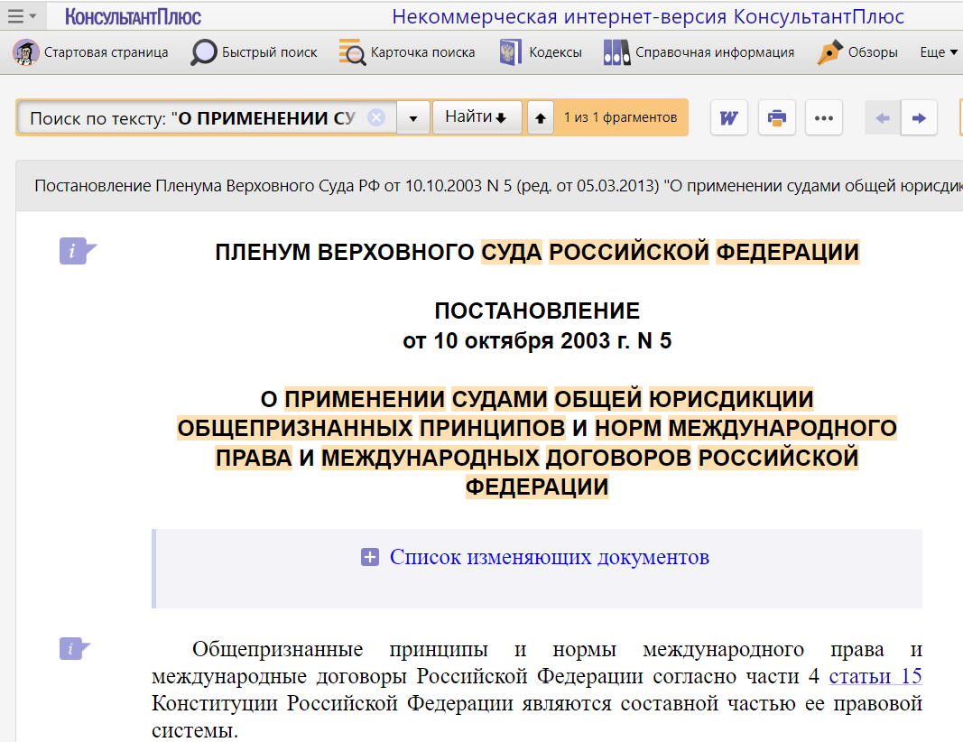

Рисунок 3 – Постановление Верховного суда РФ

**Задание 4.**  Найдите закон "О жилищных субсидиях гражданам, выезжающих из районов крайнего севера и приравненных к ним местностей" (рисунки 4 – 5)

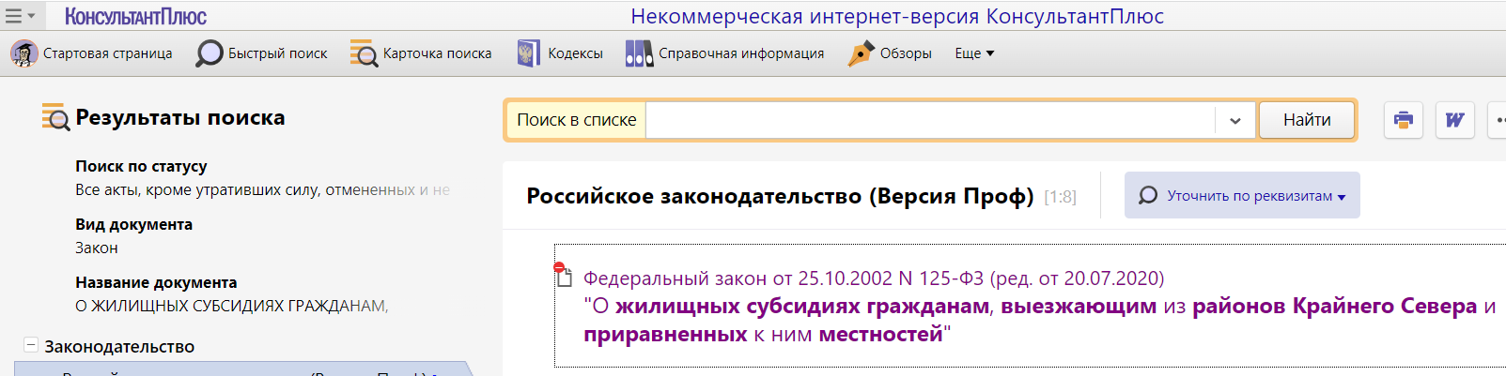

Рисунок 4 – Список найденных документов

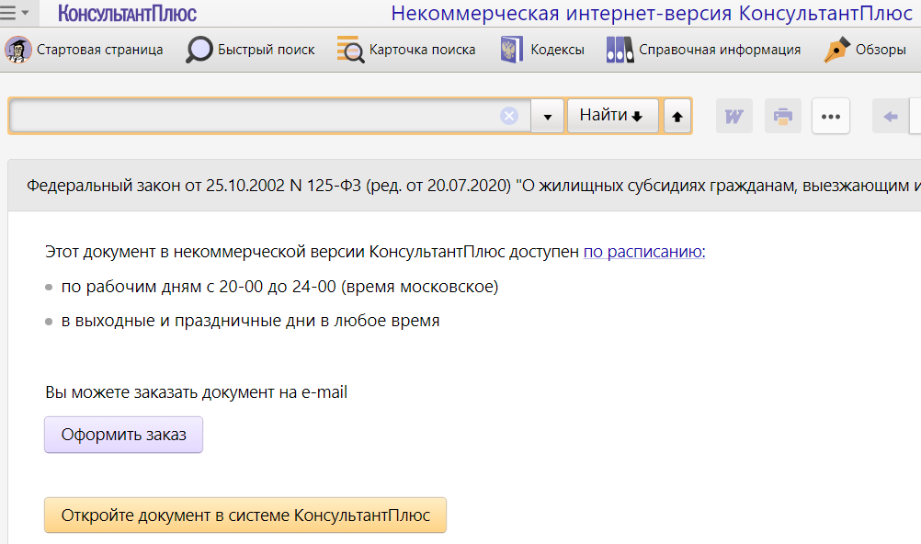

Рисунок 5 – Документ недоступен

**Задание 5.** Найдите документ, в котором говорится о правах пользователей библиотек. Запишите реквизиты документа. (рисунок 6)

Федеральный закон от 29 февраля 1994г №78-ФЗ «О библиотечном деле»

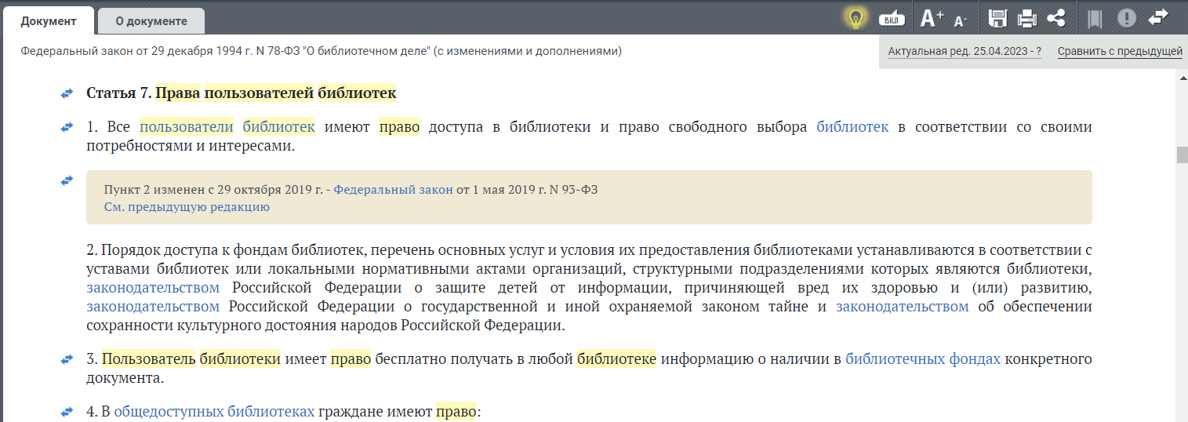

Рисунок 6 – Права пользователей библиотек

**Задание 6.**  Найдите документы, в которых говорится о трудоустройстве выпускников учебных заведений. Запишите названия некоторых из них (рисунки 7 – 8).

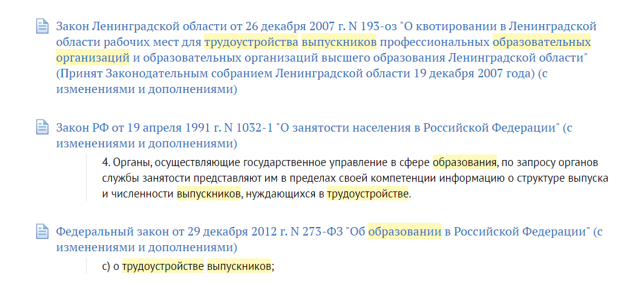

Рисунок 7 – Список документов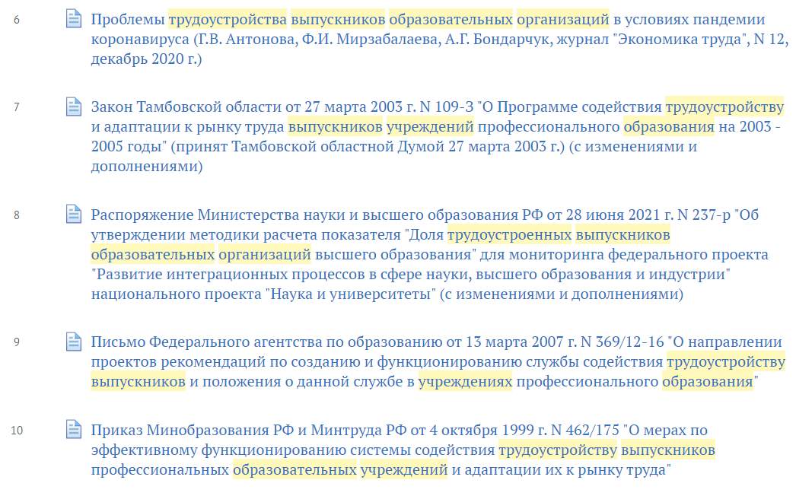

Рисунок 8 – Список документов

**Задание 7.** Найдите закон, в котором говорится о социальной защите граждан, занятых на работах с химическим оружием (рисунок 9).

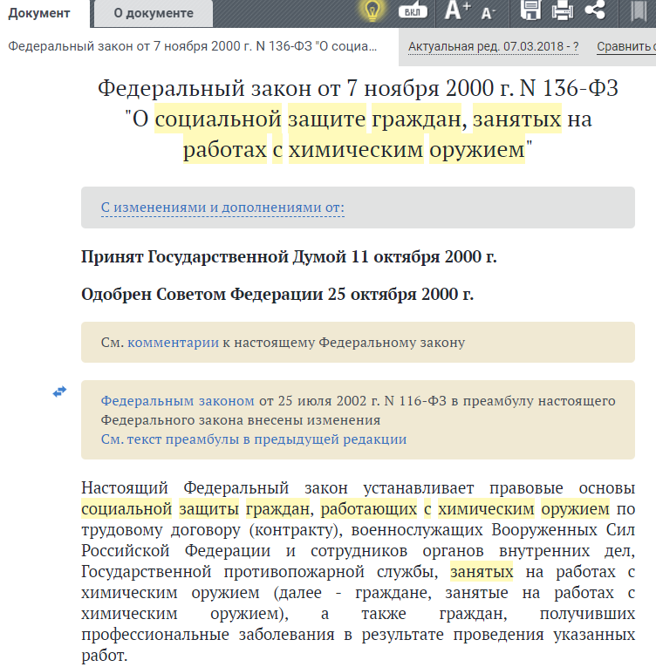

Рисунок 9 – Федеральный закон

**Вывод**: в ходе работы получили начальные знания и практические навыки работы с справочно-правовыми системами, свободно доступных в сети интернет.